
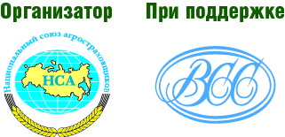

Регистрационная форма участника Круглого стола

«АГРОстрахование в России: предварительные итоги и пути развития»
Москва, 9 декабря 2013 г.
Сведения об организации:
Название компании
Руководитель
Индекс
Почтовый адрес
Телефоны
Факс
Электронная почта (E-mail)

Прошу предоставить мне скидку:
Скидка 10% для второго и т. д. участника от одной организации
Сведения об участнике:
Количество участников
Фамилия
Имя
Отчество
Должность
Размещение в гостинице - указать ориентировочную дату и время заселения:
дата заселения _________ дата выезда____________
Для правильного оформления Договора просим Вас указать:
Юридический адрес | Индекс
Руководитель, подписывающий договор (ФИО, должность и основание деятельности: Устав, Доверенность) | ФИО _________________________________________________________  Должность ____________________________________________________  Основание деятельности ________________________________________

ИНН
КПП
Банковские реквизиты:
Расчетный счет №
Полное наименование БАНКА
Корреспондентский счет
БИК
Код по ОКОНХ
Код по ОКВЭД

Дополнительная информация и регистрация участников:  Алексеева Светлана, Крупейникова Светлана  Тел/факс: (495) 682-6453, 686-5338, доб. 104, 105  E-mail: seminar@insur-info.ru | По вопросам выступлений на Круглом столе: Копцева Ольга Константиновна  Тел./факс: (495) 686-5605, доб.103,  Моб. тел.: 8-910-404-3518  okoptseva@insur-info.ru

